Olga Želenská -Drápalova

náměstí Míru 117/16 120 00 Praha 2 - Vinohrady

mobil …………….. e-mail …………………………….

DIČ CZ 6062201112 IČO 66052858

a

MĚŠŤANSKÁ BESEDA PLZEŇ s.r.o.

Dominikánská 3

301 00 Plzeň

uzavírají smlouvu o zájezdovém představení

v   Plzni – Měšťanská beseda

hry Světáci

datum a začátek představení: 25. květen 2026 v 19:00 h

pořadatel se zavazuje, aby se představení uskutečnilo

zajistit volné šatna pro 4 ženy 6 mužů

zajistit přípoj muziky do zesilovače

zajistit parkování automobilů

zabezpečit přístup pro stavbu kulis, otevření osvětlovací a zvukové kabiny.

Zajisti dva nosiče kulis a to 3 a půl hodina před představením

uhradit autorský honorář 16% bruto Dilia Praha

Krátkého 1,190 00 Praha 9

Za odehrané představení uhradí pořadatel

1/ doprava Avie - divadelní kulisy

mikrobus - herci a technický personál

osobní auto - v případě, že v představení hraje vice herců než 7

alikvotem s -

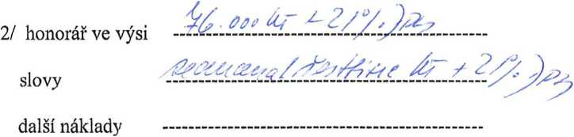

ubytování herců a technického personálu

alikvotem s —

V případě, že se představení neuskuteční z důvodu onemocnění, provozních důvodů, či jiných.

Pořadatel souhlasí s náhradním termínem.

Honorář bude proplacen 1/ na vystavenou fakturu na účet ………………………….

……………………………

Olga Želenská -Drápalová

………………

za pořadatele